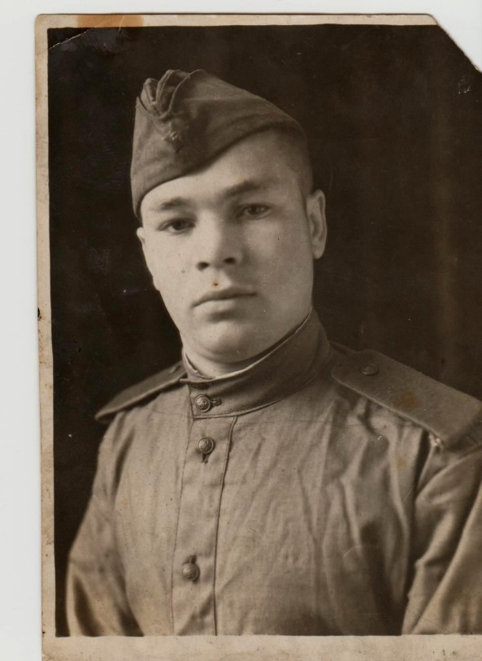

**Яшкин Владимир Семенович**

**Фото предоставлено Ланцовой Т.А. библиотекарем Курганской сельской библиотеки, 2020 г.**

**Яшкин Владимир Семенович (1927 – 1980-е г.г.)**

Родился в с. Н. Голицыно в 1927 г. Участник Великой Отечественной войны. Призван в армию летом или осенью 1944 года. Рядовой пехоты. Вернулся с фронта только через семь лет. Работал лесником. Умер в 80-е г.г.

**Ерошкин В. Слово об односельчанах/В. Ерошкин//Перекресток России.- 1996.- 9 мая. – С.2.**